EXERCICES DIAGNOSTICS
TISSAGE DES APPRENTISSAGES
mars-juin 2020 année scolaire 2020-2021
CYCLE 3
DU CM1-CM2 A L’ENTREE EN 6ème
HISTOIRE

Ces exercices permettront d’établir un diagnostic en terme de contenus, de notions, et de compétences pour chaque élève entrant dans le niveau.

COMPETENCES ATTENDUES | MI | MF | MS | MTS

NOTIONS | MI | MF | MS | MTS

CONTENUS | MI | MF | MS | MTS

MOI ET L’HISTOIRE
Je me présente en quelques lignes : mon identité, mon rapport à la matière (est-ce que j’aime l’Histoire ? est-ce que je consulte des revues, je regarde des émissions, je lis des romans ayant trait à l’Histoire ?), mes souvenirs de l’école primaire par rapport à l’Histoire :
….……………………………………………………………………………………………………………………………………………………………………………………………………………………………………………
……………………………………………………………………………………………………………………………………………………………………………………………………………………………………………….
…………………………………………………………………………………………………………………………………………………………………………………………………………………...………………………….
……………………………………………………………………………………………………………………………………………………………………………………………………………………………………………….

EXERCICES
Chaque exercice permettrait de cibler notions(s), compétence(s), contenu(s).
Chaque consigne du professeur serait obligatoirement reformulée par l’élève.

BILAN
1 / Comment me suis-je senti pendant ces exercices ?
….……………………………………………………………………………………………………………………………………………………………………………………………………………………………………………
……………………………………………………………………………………………………………………………………………………………………………………………………………………………………………….
…………………………………………………………………………………………………………………………………………………………………………………………………………………...………………………….
……………………………………………………………………………………………………………………………………………………………………………………………………………………………………………….

2 / Quels sont mes points forts ? Mes points à consolider ? Comment y parvenir ?
….……………………………………………………………………………………………………………………………………………………………………………………………………………………………………………
……………………………………………………………………………………………………………………………………………………………………………………………………………………………………………….
…………………………………………………………………………………………………………………………………………………………………………………………………………………...………………………….
……………………………………………………………………………………………………………………………………………………………………………………………………………………………………………….

3 / Je m’autoévalue :
Je coche les critères. | Je compare, ensuite, avec le diagnostic du professeur.
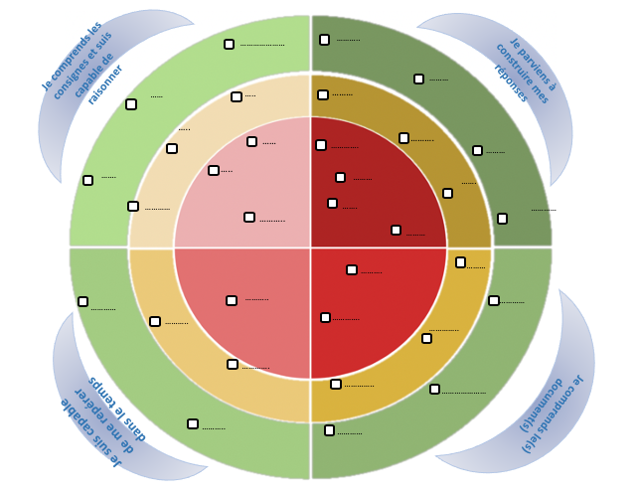 | 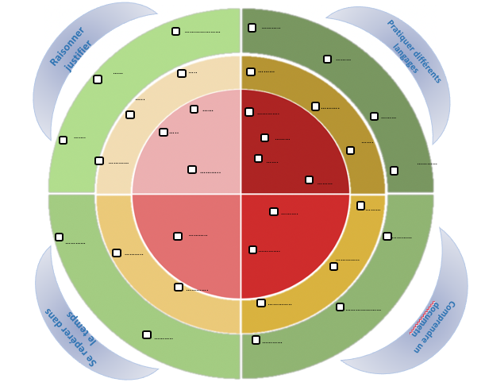

BILAN POUR LE PROFESSEUR
- Pouvoir détecter les problématiques et les points forts
- Pouvoir concevoir les stratégies pédagogiques en fonction de groupes symétriques ou asymétriques au fur et à mesure des apprentissages
- Tutorat par les pairs
- Choisir des dispositifs pédagogiques pour étayer des problématiques ou des points forts ciblés
- Réfléchir à la mise en œuvre de la différenciation

